Tiết 19 - HÁT: BÀI HÁT MƯA RƠI

- NGHE NHẠC: BẢN HÒA TẤU NHẠC CỤ DÂN TỘC MỪNG HỘI HOA BÔNG

1. Hoạt động 1: Khởi động (Mở đầu)
- Tạo hứng thú cho HS vào bài học và giúp HS có hiểu biết ban đầu về bài học mới.
- HS xem clip.
- HS thực hiện theo yêu cầu của GV.
- Giáo viên mở bài hát Mưa rơi, Hs nghe và vận động nhịp nhàng theo nhịp điệu bài hát. Từ đó, Gv dẫn dắt vào bài học.
2. Hoạt động 2: Hình thành kiến thức mới (Khám phá)
- HS nghe bài hát và cảm nhận được nhịp điệu.
- HS nghe bài hát Mưa rơi.
- HS đưa ra được câu trả lời phù hợp với câu hỏi GV đưa ra.
KIẾN THỨC 1: HÁT: BÀI HÁT MƯA RƠI
HĐ CỦA GV VÀ HS | NỘI DUNG
- GV: Hát mẫu hoặc mở file âm thanh cho HS nghe bài Mưa rơi.  - HS: Lắng nghe giai điệu, lời ca, kết hợp vỗ tay theo đúng nhịp điệu.  - GV Gọi 1 số học sinh lên bảng thực hành vỗ tay theo đúng nhịp điệu.  - GV nhận xét, sửa sai (nếu có).  - GV đặt câu hỏi gợi ý, nhóm hoặc cá nhân trình bày sơ lược về xuất xứ vùng miền và nội dung đã được tìm hiểu về bài hát.  - Gợi ý các câu hỏi cho HS tìm hiểu, thảo luận và trả lời:  + Bài hát của dân tộc nào? Dân tộc đó thuộc vùng miền nào của Việt Nam?  + Lời ca của bài hát nói về điều gì? => Về thiên nhiên tươi đẹp, cuộc sống thanh bình của quê hương và đồng bào dân tộc ở miền núi phía Bắc của Tổ quốc Việt Nam.  + Hãy nêu những hình ảnh gây ấn tượng trong một số câu hát trong bài. (hình ảnh búp chen lá trên cành, rừng đẹp trăm hoa rung rinh theo gió, đầu sàn có đôi chim cu đua nhau gáy,…).  + Cá nhân/ nhóm HS tìm hiểu nội dung bài hát, tác giả trong SGK, lắng nghe nhịp điệu  - GV hướng dẫn học sinh khởi động giọng bằng các mẫu âm phù hợp.  - - HS luyện thanh theo mẫu của GV.  - GV đàn, hát mẫu câu đầu 1-2 lần, bắt nhịp cho cả lớp hát.  - Tập hát và ghép nối các câu sau tương tự câu 1.  - Hoàn thành cả bài: Tập hát và ghép các câu, đoạn và cả bài.  - Tập hát kết hợp gõ đệm theo phách, nhấn trọng âm vào đầu phách mạnh.  - GV phát hiện lỗi sai, hát mẫu cho HS những tiếng hát có dấu hoa mĩ: tươi, tiếng hát có dấu luyến: trên, gió, bay, bao, trai,... ; hát đúng những câu hát có tiết tấu đảo phách như: gáy, múa vui; Hát ngân đủ trường độ tiếng hát có dấu nối: vui, no.  - Khi hát thể hiện giọng hát vui tươi, trong sáng và sắc thái to – nhỏ phù hợp với các câu hát. | 1. Hát: Bài hát Thầy cô là tất cả.  a. Hát mẫu, cảm thụ âm nhạc.  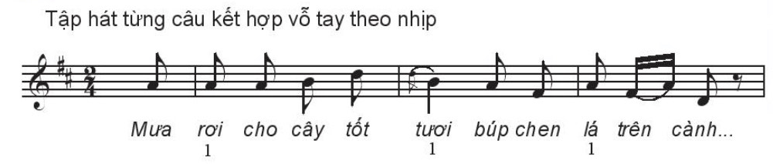  b. Giới thiệu xuất xứ, nội dung bài hát.  - Bài Mưa rơi là bài dân ca của một dân tộc ít người – dân tộc Khơ –mú. Dân tộc này sinh sống ở một số địa phương vùng núi Tây Bắc, nhưng tập trung chủ yêu ở tỉnh Yên Bái. Ngoài tên gọi Khơ - mú, dân tộc này có những tên gọi khác như Xá, Xá Cẩu..  c. Khởi động giọng.  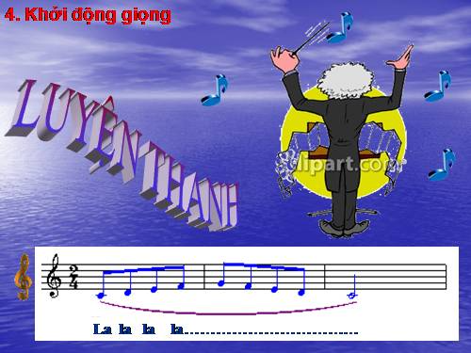  d. Dạy hát.

KIẾN THỨC 2: NGHE NHẠC: BẢN HÒA TẤU NHẠC CỤ DÂN TỘC MỪNG HỘI HOA BÔNG
- HS nghe và cảm nhận âm nhạc.
- Nghe bản hòa tấu và trả lời một số câu hỏi.
- HS cảm nhận giai điệu và âm sắc, âm thanh của các loại nhạc cụ.
Hoạt động của GV và HS | Nội dung
- GV cho HS nghe nhạc trong tâm thế thoải mái, thả lỏng cơ thể, có thể đung đưa hoặc gõ đệm nhẹ nhàng theo nhịp điệu bản hòa tấu.  - HS lắng nghe thư giãn cảm nhận.  - GV gợi ý cho HS nghe lại bản hòa tấu và thể hiện cảm xúc của mình bằng một trong hai hoạt động.  + Hãy tưởng tượng ra các khung cảnh có sự vật, sự viêc và con người khi nghe bản hòa tấu và vẽ một bức tranh minh họa  - HS hoạt động cá nhân theo yêu cầu.  - Tìm kiếm một vài động tác phù hợp theo nhịp điệu của bản hòa tấu  - GV gọi một số trình bày  - GV nhận xét. | 1. Nghe nhạc  - HS hiểu và cảm nhận được giai điệu của bản hòa tấu nhạc cụ dân tộc Mừng hội hoa bông.  2. Cảm nhận.
3. Hoạt động 3: Hoạt động luyện tập.
- Học sinh luyện tập bài hát theo nhóm.
- HS nghe những lời nhận xét của giáo viên và vận dụng hát theo các hình thức mà GV yêu cầu.
- HS hát đúng theo nhịp và trình bày tốt.
HOẠT ĐỘNG CỦA GV VÀ HS | NỘI DUNG
- Cử 1 HS chủ động chia nhóm, chia đoạn ôn tập hát nối tiếp.  - Các nhóm luyện tập bài hát theo hình  thức trên. Hỗ trợ HS tập hát chính xác.  - GV gọi 1-2 nhóm lên biểu diễn. HS nhận xét cho nhau.  - GV nhận xét, đánh giá, góp ý cho phần biểu diễn của các nhóm.  - Giai điệu bài hát thế nào? (Vui tươi, lạc quan, trong sáng, trữ tình)  - Lời hát có hình ảnh nào gây ấn tượng với em nhất?  - Bài hát Mưa rơi như một bức tranh thiên nhiên sinh động. Em hãy mô tả lại bằng lời về bức tranh thiên nhiên đó.  - GV gợi ý cho HS hát kết hợp nhạc cụ gõ đệm. | 1. Hát theo hình thức nối tiếp.  * Nhóm 1: Mưa rơi…. Bay vờn.  * Nhóm 2: Bên nương….múa vui.  2. Hát kết hợp nhạc cụ gõ đệm.
4. Hoạt động 4: Hoạt động vận dụng
- HS vận dụng - sáng tạo các hiểu biết kiến thức, kĩ năng và tích cực thể hiện bản thân trong hoạt động trình bày.
- HS thể hiện một số động tác phụ họa.
- HS năng động, tích cực biểu diễn âm nhạc.
HOẠT ĐỘNG CỦA GV VÀ HS | NỘI DUNG
- Hãy tưởng tượng ra các khung cảnh có sự vật, sự viêc và con người khi nghe bản hòa tấu và vẽ một bức tranh minh họa.  - Tìm kiếm một vài động tác phù hợp theo nhịp điệu của bản hòa tấu.  - Vẽ tranh theo chủ đề Quê hương. | 1. Vận dụng
* Hướng dẫn về nhà.
- Hệ thống lại các nội dung trong tiết học và những yêu cầu cần đạt.
* Bài vừa học.
- Yêu cầu cá nhân/nhóm hoàn thành các câu hỏi ở nội dung nghe nhạc.
*Bài sắp học.
- Đọc và tìm hiểu các nội dung Bài đọc nhạc số 3 và trả lời câu hỏi:
+ Đọc tên các nốt trong bài đọc nhạc
+ Trong bài đọc nhạc xuất hiện âm hình tiết tấu nào mới? Cách gõ âm hình đó như thế nào?
- Các tổ/ nhóm tìm hiểu về sáo trúc và khèn qua các nguồn tư liệu.

